平台使用步骤：

1.登录微信，微信中搜索并关注“辽宁大学计划财务处”微信公众号。进入公众号通过右下方“服务指南”，选择“学宿费缴费”进入“校园统一支付平台”登录界面。登陆网址http://xysf.lnu.edu.cn/xysf/可直接进入“校园统一支付平台”登录界面。
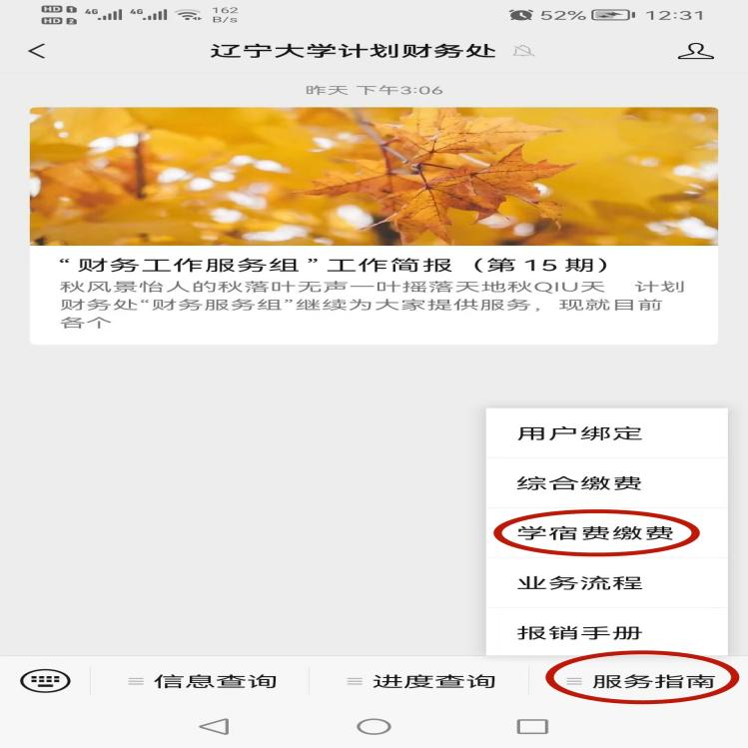

2.进入校园统一支付平台登录页面后，登录账号为自考准考证号，初始密码默认为身份证号后6位，身份证尾号为X的输入大写X，点击登录。
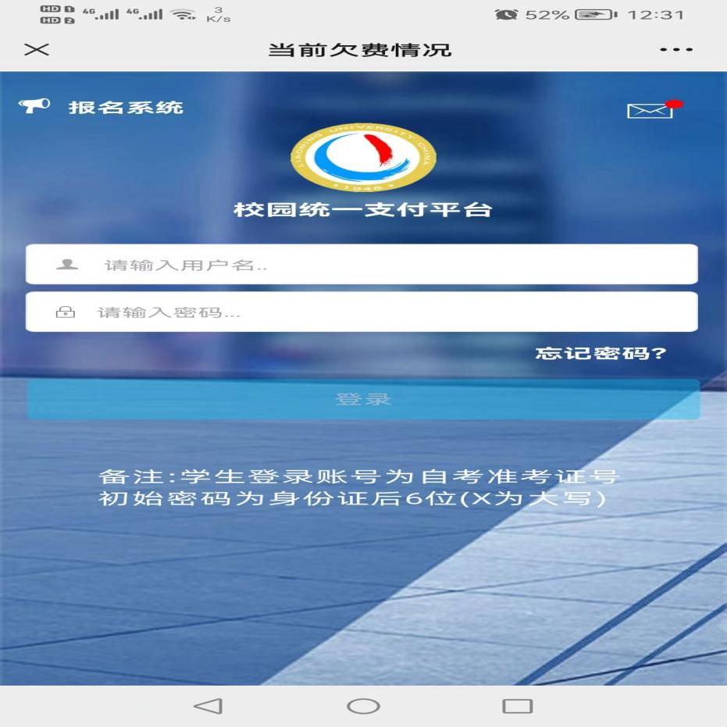


3.登陆后进入其它缴费，缴费前确认缴费银行卡中余额充足，选择账单缴费，确认缴费金额无误后，进入缴费页面缴费。
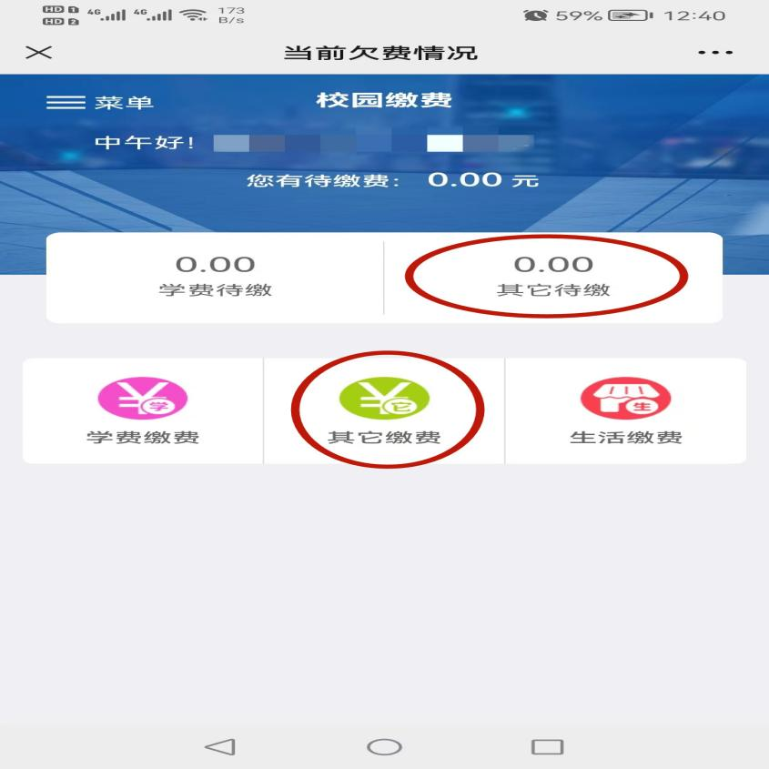

4.缴费成功后在左上角的菜单里选择“已缴费查询”，在“收费单明细”里查看生成的电子票据。



